朝阳市2026年下半年普通话水平等级测试安排公告

为进一步提高我市普通话推广普及和应用水平，贯彻落实《普通话水平测试管理规定》（教育部令第51号），有序推进普通话水平测试工作的开展，经省语委批准，朝阳市教育事务服务中心测试站将开展2026年下半年普通话水平等级测试工作，具体事宜安排如下。
一、报名范围
朝阳市户籍、在朝阳市缴纳社保和外地户籍持有朝阳市居住证的人员及朝阳市域内公民办学校在职教师均在线上报名参加测试；本地高校和中职学校在校学生由学校统一组织线下报名。
二、时间安排
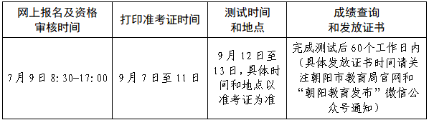
注：系统在线报名和资格审核同步进行，请在“国家普通话水平测试在线报名系统”报名同一页面同步上传相关资料参加资格审核。经资格审核，符合条件的应试者参加测试，不符合条件的应试者取消报名资格不予发放准考证。报名时间内随时将未通过审核的计划重新下放，请及时关注报名页面“剩余名额”。
三、测试流程
网上报名→资格审核→打印准考证→测试（现场采集照片）→成绩查询→证书领取
四、报名审核
普通话水平测试网络报名和测试均免费，不收取任何费用。
1.报名网址：http://bm.cltt.org，如网址打开发生错误，建议您升级或更换浏览器。
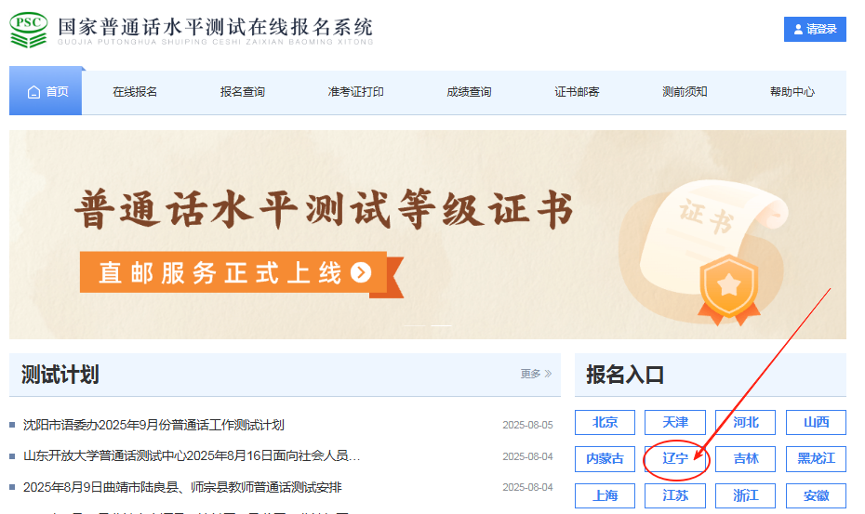
2.报名步骤：
（1）登陆“国家普通话水平测试在线报名系统”，点击“辽宁”入口。用自己注册过的账号密码登录，如果是第一次登录，需要注册账号后登录。
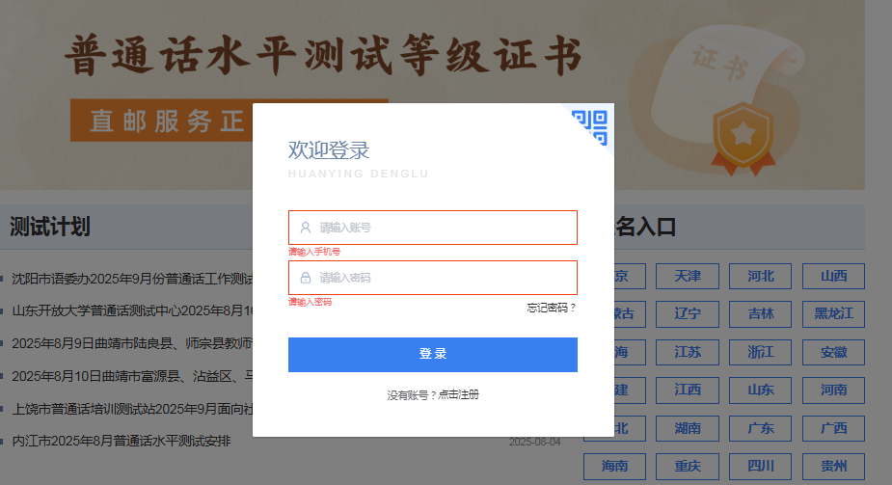
（2）下拉点击“我要报名”，根据提示点击“我已知悉”，选择考点“朝阳市普通话水平测试站”和对应的“测试时间”，阅读报名须知，倒计时结束后，点击“下一步”；
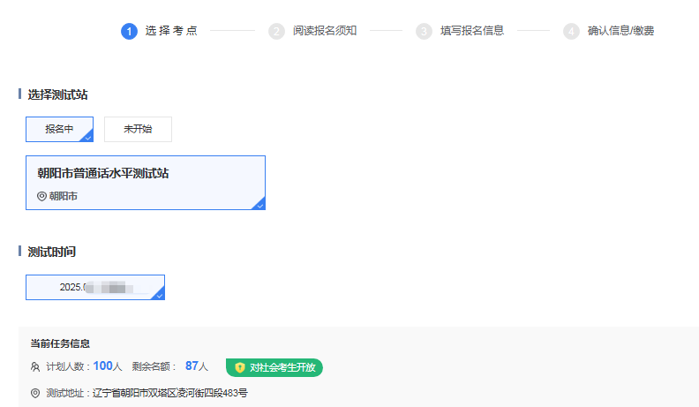

（3）填写完整的个人信息，红色星号*为必填项目，认真审核所填信息，并点击“审核照片”下方加号位置上传审核材料照片，确认无误后点击“下一步”按钮，进行信息核对。
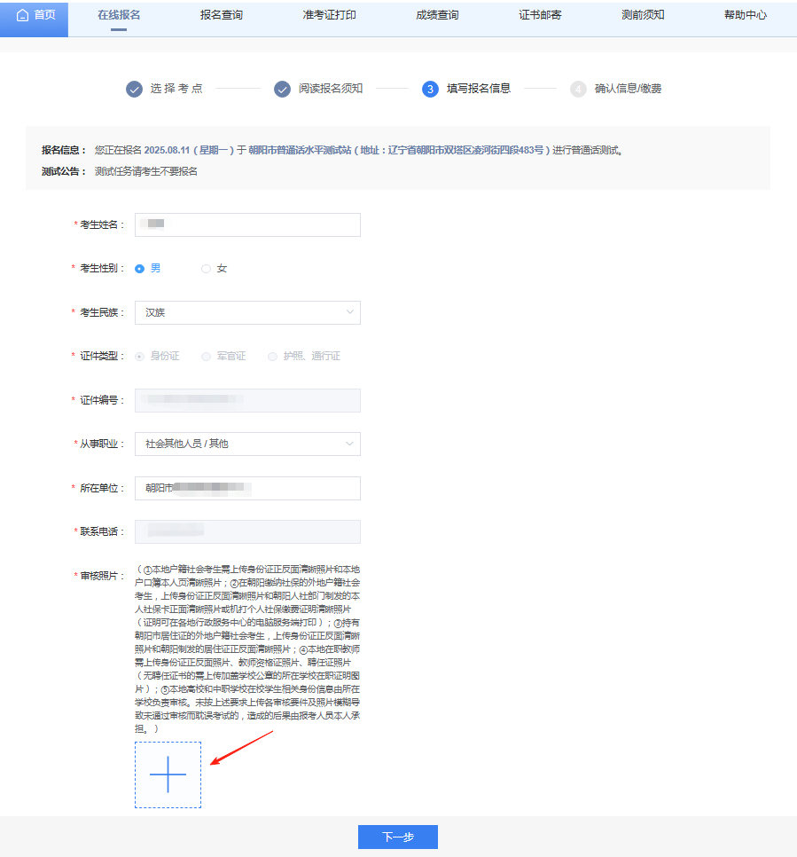
※审核材料：
①本地户籍社会考生需上传身份证正反面清晰照片和本地户口簿本人页清晰照片；②在朝阳缴纳社保的外地户籍社会考生，上传身份证正反面清晰照片和朝阳人社部门制发的本人社保卡正面清晰照片或机打个人社保缴费证明清晰照片（证明可在各地行政服务中心的电脑服务端打印）；③持有朝阳市居住证的外地户籍社会考生，上传身份证正反面清晰照片和朝阳制发的居住证正反面清晰照片；④本地在职教师需上传身份证正反面照片、教师资格证照片、聘任证照片（无聘任证书的需上传加盖学校公章的所在学校在职证明图片）；⑤本地高校和中职学校在校学生相关身份信息由所在学校负责审核。（注意：不需要上传本人照片）
未按上述要求上传各审核要件及照片模糊导致未通过审核而耽误考试的，造成的后果由报考人员本人承担。
（4）如信息有误，可以点击“修改信息”重新填写信息。
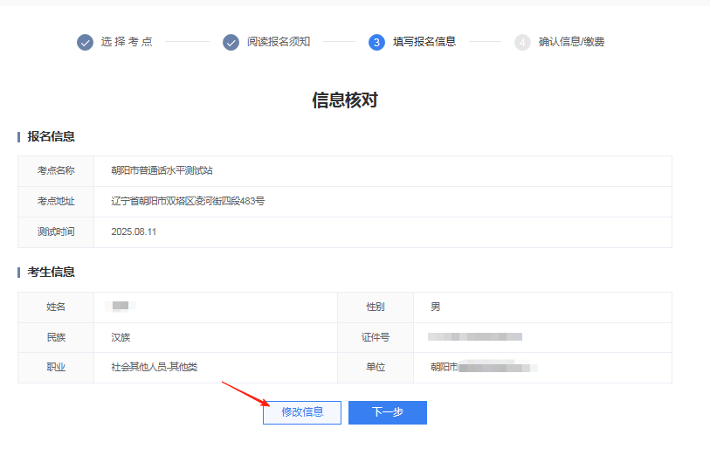

（5）出现“报名信息正在审核中”后，网上报名环节结束。
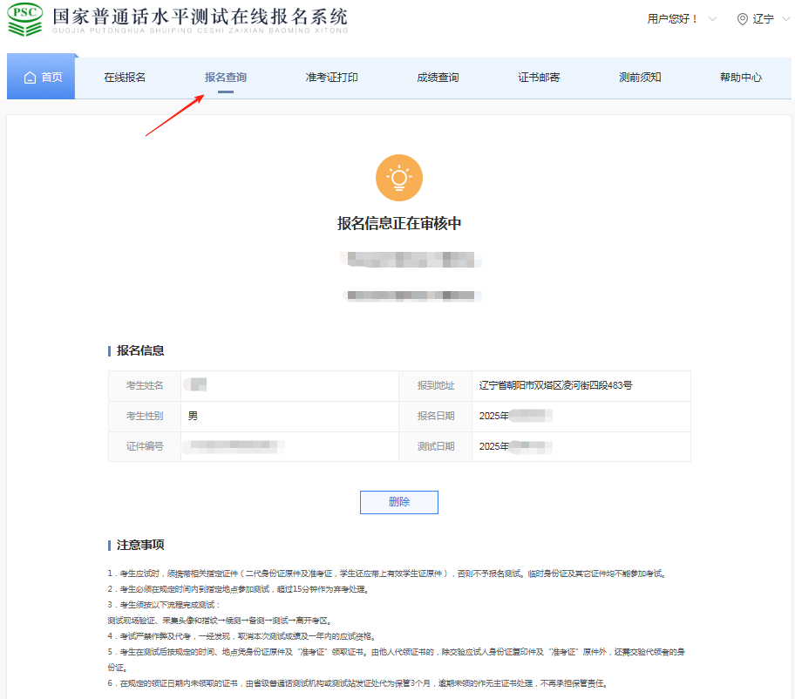

3.审核结果。考生可在线上报名完成2小时后登录“国家普通话水平测试在线报名系统（http://bm.cltt.org）”点击“报名查询”审核结果，符合条件的应试者参加测试，也可按照审核意见补充材料，在报名及审核时间段内重新参加审核。最终不符合条件的应试者将取消报名资格。报名时间内随时将未通过审核的计划重新下放，请及时关注“剩余名额”。（特别提醒：7月9日17时线上报名系统关闭，17时及以后上传的无法接受和通过审核。）
五、打印准考证
通过审核的考生，请按“时间安排”中规定的日期登陆“国家普通话水平测试在线报名系统（http://bm.cltt.org）”自行打印准考证，并按准考证上的测试时间、地点准时参加测试，准考证上无照片，需要现场采集，现场采集照片时请不要配戴眼镜。
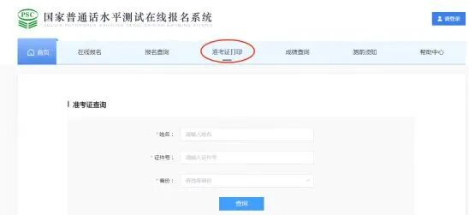
六、参加测试
请通过审核的考生持准考证、身份证等有效证件原件，按照准考证规定时间，提前30分钟到指定地点现场采集照片（尽量着深色上衣）和参加测试。
七、成绩查询
测试结束60个工作日后，登录“国家普通话水平测试在线报名系统（http://bm.cltt.org）”查询成绩。
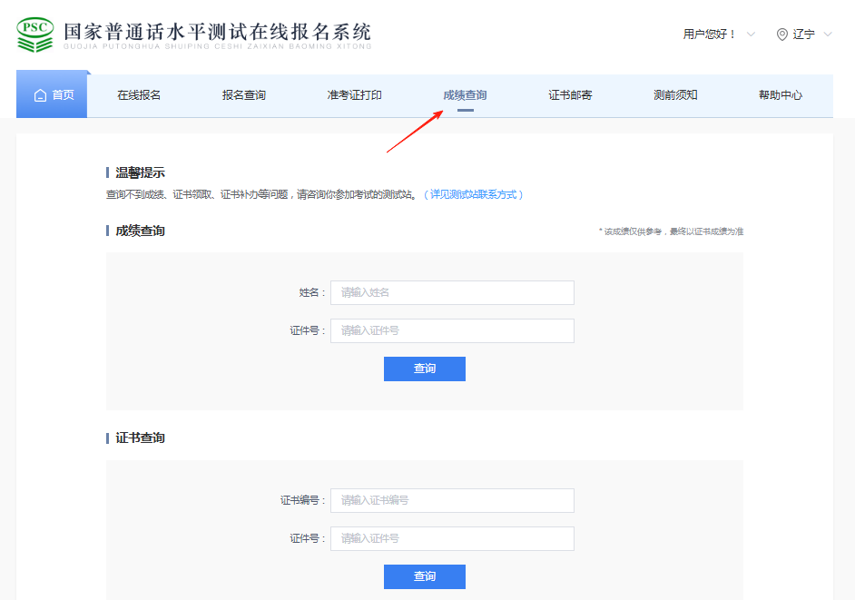
八、证书领取
普通话水平测试等级证书分为电子证书和纸质证书，二者具有同等效力（参见教育部新版《普通话水平测试管理规定》）。
1.电子证书领取查询时间：测试结束60个工作日后。查询平台：“国家政务服务平台”（含APP、微信小程序、支付宝小程序、网站）。查询方法：在“国家政务服务平台”登录并完成实名认证后，在“我的证照”中查询“普通话水平测试等级证书”，点击“添加证照”，系统会自动列出您已取得的证书，添加即可。
2.纸质证书领取请按照“时间安排”中的具体要求，关注朝阳市教育局官网和“朝阳教育发布”微信公众号的纸质证书领取公告。社会考生本人凭身份证原件和电子证书查询截图或证书编号领取证书，由他人代领证书的，须携带本人身份证原件、考生的准考证或身份证复印件，并提供电子证书查询截图或证书编号。纸质证书发放及保留1年，逾期未领证书朝阳市教育事务服务中心测试站不再承担保管责任。纸质证书请妥善保管，遗失不补。领取地点为：朝阳市政务服务中心二楼统一发证窗口，地址：朝阳市双塔区人民路1B，联系电话：0421-2913800。
3.开通普通话水平测试等级证书直邮服务。证书直邮，是指证书印制完成后，证书印制机构直接将证书邮寄给考生本人，减少证书在省、市部门间的流转时间，方便考生更快地领取到证书。
具体方法：考生登录“国家普通话水平测试在线报名系统（http://bm.cltt.org）”，在系统首页“证书邮寄”栏完成个人相关信息的填写，支付快递费用，完成直邮申请。
申请需在报名成功至成绩发布后48小时内完成，逾期无法办理！
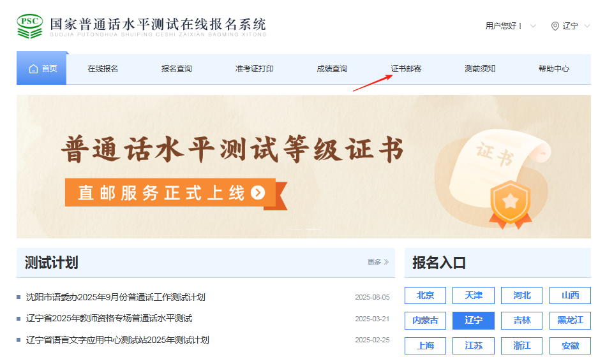
九、测试咨询
请在工作时间内拨打以下电话，朝阳市教育事务服务中心测试站：0421-2855583。
温馨提示:
朝阳市教育局、朝阳市教育事务服务中心测试站从未委托任何社会机构组织报名和开展培训，报名和测试无任何收费，请考生注意甄别，谨防上当受骗。应试人要提高警惕，请勿相信“内部名额”“包考包过”等谣言，谨防上当受骗，若因委托机构或他人代报影响正常测试、造成经济及其他损失的，由应试者自行承担。

朝阳市教育事务服务中心 2026年6月10日

